河北省正定中学2011—2012学年度高三上学期第二次月考
生 物
一、选择题（每题只有一个正确选项，每题1．5分，共60分）
1．组成生物的化学元素在生物体中起重要作用。下列关于几种元素与光合作用关系的叙述中，错误的是（ ）
A．C是组成糖类的基本元素，在光合作用中C元素从CO₂经C₃形成（CH₂O）
B．Mg是组成光合色素的必需元素，缺Mg将影响光反应
C．P是类囊体膜、核糖体等的组成元素
D．N是构成ATP的必需元素，光合作用中只有暗反应过程有ATP的形成
2．构成细胞的有机化合物及其组成元素如下表，下列叙述中正确的是 （ ）
有机化合物 | 组成元素
甲 | C、H、O
乙 | C、H、O，很多种类还含有N和P
丙 | C、H、O、N，很多种类还含有P、S
丁 | C、H、0、N、P

A．基因中不含甲类化合物 B．肺炎双球菌中肯定有乙类化合物
B．叶绿体中不能形成丙类化合物 D．丁类化合物只存在细胞核中
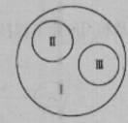
3．下图是3个圆所构成的类别关系图，符合这种类别关系的是 （ ）
A．I扩散、II自由扩散、III渗透作用
B．I染色体、II DNA、ⅢTi基因
C．I克隆、II脱分化、Ⅲ分化
D．I蛋白质、II脂肪酶、III抗体
4．下列关于生物体内ATP与RNA的叙述，正确的是（ ）
A．两者含有相同的组成成分
B．RNA可以是某些原核生物的遗传物质
C．叶肉细胞产生ATP的过程称为光反应
D．细胞质中可以合成ATP，而不能合成RNA
5．下列有关生物体内水的叙述，错误的是 （ ）
①参与运输营养物质和代谢废物的水是自由水②生物体内化学反应离不开水
③水是细胞结构的组成成分之一④人体细胞内水的存在形式为结合水和自由水⑤自由水与结合水的比例与新陈代谢的强弱关系不大 ⑥不同细胞内自由水与结合水的比例相差不大
A．①④⑤ B．①④⑤⑥ C．⑤⑥ D．②③④⑤⑥
6．在下列四个试管中分别加入一些物质，甲试管：豆浆，乙试管：氨基酸溶液，丙试管：牛奶和蛋白酶，丁试管：人的红细胞和蒸馏水。则上述四个试管中加入双缩脲试剂振荡后，有紫色反应的是（ ）
A．甲、乙、丙、丁 B．甲、乙、丁
C．甲、乙、丙 D．甲、丙、丁
7． 某同学用高倍显微镜观察已发生质壁分离的洋葱表皮细胞时，发现所观察到的数百个细胞无一处在分裂期。这是因为 （ ）
A．洋葱表皮细胞的细胞周期持续时间很长，一般很难观察到其分裂期
B．发生质壁分离的细胞已经死亡，不能分裂
C．洋葱表皮细胞原本就是死细胞，不会分裂
D．洋葱表皮细胞已高度分化，一般不会分裂
8．大肠杆菌细胞与洋葱表皮细胞相比，所共有的成分或结构包括
①细胞壁 ②细胞膜 ③细胞质 ④细胞核 ⑤DNA ⑥染色体 ⑦核糖体 （ ）
A．①②③④⑤ B．①②③⑤⑥ C．①②③⑤⑦ D．①②③⑤⑥⑦
9．下列四组生物细胞结构最相似的是
A．变形虫、水绵、香菇 B．烟草、草履虫、大肠杆菌
C．小麦、番茄、大豆 D．酵母菌、灵芝、豌豆
10．关于蓝藻和蛔虫结构及代谢特征的比较，正确的是 （ ）
A．蓝藻可以吸收利用C0₂，蛔虫不能吸收利用C0₂
B．蓝藻是光能自养型生物，蛔虫是化能自养型生物
C．蓝藻细胞进行有丝分裂，蛔虫细胞进行无丝分裂
D．蓝藻有叶绿体，蛔虫没有叶绿体
11．下列关于蛋白质的叙述中，正确的是 （ ）
A．真核细胞分泌蛋白质需要高尔基体参与
B．所有蛋白质都要通过主动运输才能进出细胞膜
C．唾液腺细胞和肝脏细胞中均含有控制合成淀粉酶的mRNA
D．决定蛋白质分子特异性的是氨基酸的连接方式
12．关于酶的叙述中正确的是 （ ）
A．酶能调节生物体的生命活动 B．一般说来，活细胞都能产生酶
C．酶都是在核糖体上合成的 D．所有的酶与双缩脲试剂发生作用，都可产生紫色反应
13．下面关于酶的作用的叙述，错误的是
A．纤维素酶可用于植物体细胞杂交 B．胰蛋白酶可用于动物细胞培养
C．限制性内切酶只用于提取目的基因 D．DNA连接酶只用于DNA拼接重组
14．下列有关细胞的叙述，正确的是 （ ）
A．病毒是一类具有细胞结构的生物 B．蓝藻细胞具有细胞核且DNA分子呈环状
C．人体所有细胞的细胞周期持续时间相同 D．内质网膜和高尔基体膜都具有流动性
15．生物实验中常用到对照，以下对照设置正确的是 （ ）
A．研究氧浓度对植物呼吸强度的影响分别在黑暗和光照条件下进行
B．研究细胞核的功能，把蝾螈的受精卵横缢成有核和无核二部分
C．探究Ca²⁺的主动吸收，使细胞外Ca²⁺ 浓度大于或小于细胞内液
D．研究植物有丝分裂中解离液的效果，使用龙胆紫和醋酸洋红染色
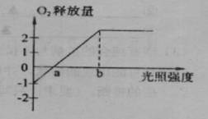
16．下面坐标是某绿色植物在光合作用最适温度下（未达到呼吸作用最适温度），测得植株氧气释放量与光照强度的关系，对其不恰当的解释是（ ）
A．在b点之前，随光照强度增强，光合作用增强
B．光照强度为a时，叶肉细胞的光合作用强度与
呼吸作用强度相等
C．在坐标所示各阶段该植株始终进行着呼吸作用
D．适当提高温度将使b点右移
17．下面为某激素蛋白的合成与分泌过程示意图（其中物质X代表氨基酸，a、b、c、d、e表示细胞结构）。下列说法中正确的是 （ ）
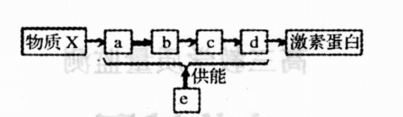
A．图中a、b、c和d依次表示内质网、高尔基体、具膜小泡和细胞膜
B．激素蛋白形成和分泌依次要通过bed三层膜
C．在图中结构e内，丙酮酸彻底氧化分解产生CO₂的过程中没有O₂参加
水温/T℃
2cm³酶液
2cm³乳汁
酶、乳混合物
D．该过程不在原核细胞中进行，因为原核细胞中无a、 b、c、d等结构
18．图实验装置用于研究温度对凝乳酶催化乳汁凝固的影响。先将酶和乳汁分别放入2个试管，然后将2试管放入同一水浴（温度用T℃表示）中保温15min，再将酶和乳汁倒入同一试管中混合，保温并记录凝乳所需要的时间。通过多次实验，并记录在不同温度下凝乳所需要的时间，结果如下表。
装置 | A | B | C | D | E | F
水浴温度T/℃ | 10 | 20 | 30 | 40 | 50 | 60
凝乳时间/min | 不凝固 | 7．0 | 4．0 | 1．5 | 4．0 | 不凝固
关于该实验的下列叙述中，错误的是 （ ）
A．该实验说明酶的活性受温度的影响，40℃左右是凝乳酶比较适宜的温度
B．将装置A内的混合物加温到40℃会发生乳汁凝固
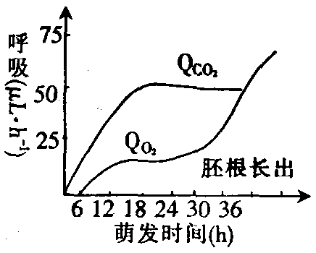
C．可先将酶和乳汁倒入同一试管中混合，再保温并记录乳汁凝固所需要的时间
D．将F内混合物降温到40℃不会发生乳汁凝固
19．某个研究性学习小组，对哈蜜瓜种子的萌发过程进行研究，右图是他们根据实验结果绘制的曲线图，其中Q_{CO2}表示CO₂的释放量，Q_{O2}表示O₂的吸收量。下列解释中，不正确的是（ ）
A．在种子萌发的初期，有酒精生成
B．在胚根长出之后，细胞中的ATP浓度会逐渐上升
C．种子在萌发30h之后，热量的释放呈上升趋势
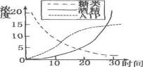
D．在种子萌发的过程中，DNA和RNA的总量都在增加
20．若将某种兼性厌氧菌（环境有O₂时进行有氧呼吸，无氧时进行无氧呼吸）接种到糖类培养液中，先在有氧条件下培养，然后转到无氧条件下培养。一段时间后，培养液中糖类及菌体产生的物质变化如右图。在15分钟时，下列有关ATP的描述哪一项是正确的（ ）
A．ATP的浓度开始下降 B．ATP产生的速率开始下降
C．ATP的消耗开始增加 D．ATP的数量开始下降
21．光能转化成骨骼肌细胞内ATP的能量，需经过的主要生理过程依次是 （ ）
①光合作用 ②呼吸作用 ③消化吸收 ④主动运输
A．①③④② B．①②③④ C．②①④③ D．④①③②
22．向正在进行有氧呼吸的细胞悬液中加入a、b、c、d四种抑制剂，下列说法正确的是 （ ）
A．若a能抑制丙酮酸分解，则使丙酮酸的消耗增加
B．若b能抑制葡萄糖分解，则使丙酮酸增加
C．若c能抑制ATP的形成，则使ADP的消耗增加
D．若d能抑制[H]被氧化成水，则使O₂的消耗减少
23．科学家对单细胞伞藻的幼体嫁接：将甲的伞柄嫁接到乙的假根上，请判断图中X“帽”为 （ ）
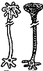
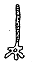
乙 甲
伞柄（甲）
细胞核
假根（乙）
X
菊花形帽 伞形帽

A．菊花形帽 B．伞形帽
C．两种帽的中间类型 D．不可能长出“帽”的形状
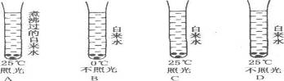
24．将生长旺盛的叶片，剪成5毫米见方的小块，抽去叶内气体，作下列处理（见下图及图注），这四个处理中，沉入底部的叶片小块最先浮起的是 （ ）
25． 关于生命系统的结构层次说法正确的是
A．生命系统中各生物体均具有多种组织和系统
B．病毒没有细胞结构，故它的生命活动与细胞无关
C．地球最早出现的生命形式具有细胞结构
D．生命系统层层相依，各生物具有相同的组成、结构和功能
26．下列关于细胞核的叙述正确的是 （ ）
A．真核细胞的细胞核控制着细胞的代谢和遗传
B．在电镜下观察原核细胞，可以看到细胞核的主要结构有核膜、核仁和染色体
C．真核细胞的核膜上有核孔，脱氧核糖核酸等大分子物质可以通过核孔进入细胞质
D．细胞核内的液体叫细胞液
27． 活细胞分离出来的线粒体放在清水中，不久线粒体就会破裂。破裂情况是 （ ）
A．外膜先破裂 B．内膜先破裂
C．外膜和内膜同时破裂 D．外膜与内膜破裂的先后顺序不确定
28．与细胞呼吸原理的应用无关的是 （ ）
A． 晒干小麦种子以延长保存期限
B． 对番茄植株进行摘心以增加产量
C． 夜晚适当降低温室内的温度以提高产量
D． 农村采用密闭的土窑保存水果蔬菜
29．下列对有关实验的描述中，正确的是 （ ）
A．将双缩脲试剂加入到过氧化氢酶的溶液中，溶液呈紫色
B．将斐林试剂加入到蔗糖溶液中，加热后出现砖红色沉淀
C．探究光合作用释放氧气中氧的来源的方法是荧光标记法
D．细胞中的染色体经龙胆紫溶液染色后，可观察到其在有丝分裂各时期中的形态特点
30． 各种必需矿质元素的溶液培养大麦，48小时后测定几种离子的浓度占该离子开始浓度的百分比，结果如下表：
实验条件 | 水分消耗（mg） | Ca²⁺ | K⁺ | Mg²⁺
光下 | 1090 | 135 | 27 | 179
暗中 | 534 | 105 | 35 | 113

据表分析，下列观点不正确的有 （ ）
A．表中共有两组对照，一组是水分的吸收和矿质元素的吸收；一组是有光与无光
B．植物对矿质元素的吸收与光有关
C．植物对水和矿质元素的吸收是相对独立的
D．植物对矿质元素的吸收具有选择性
31．经测定某化合物含C、H、O、N、S，下列哪项最不可能是它的功能 （ ）
A．携带氨基酸进入核糖体 B．与抗原物质发生特异性结合
C．细胞膜上运载葡萄糖的载体 D．催化细胞内化学反应
32． 下图表示在不同条件下，酶催化反应的速度（或生成物）变化情况。以下有关叙述不正确的是（ ）
①
②
反应时间(min)
生成物量(mg)

A．图①能用来表示反应物浓度变化与反应时间的关系
B．图②虚线表示增加酶浓度后，其它条件不变时，生成物量与反应时间关系的变化情况
C．若图②中的实线表示过氧化氢酶对H₂O₂分解的催化效率，则虚线表示Fe³⁺的催化效率
D．图②也可以用来表示处理温度不同的情况下，反应速度与时间的关系
33． 下列有关“一定”的说法正确的是 （ ）
① 光合作用一定要在叶绿体中； ② 有氧呼吸一定在线粒体中；
③ 没有细胞结构的生物一定是原核生物； ④ 酶催化作用的最适温度一定是37℃；
A．全部正确 B．①③④ C．①②④ D．全都不正确
34．科学家在研究光合作用时,做了一个如下图所示的实验。实验前，他向一个密闭容器的溶液中加进了 ADP、磷酸盐，光合色素及有关的酶等（见图甲）。实验时，按图乙的限制条件（光照、CO₂等）进行，并不断测定有机物的生成率。随着时间的推移，绘出了曲线图（见图乙）。下列对此有关的描述不正确的是 （ ）
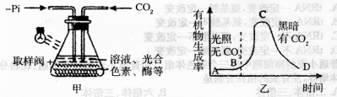

A． 曲线AB段平坦，是因为无CO₂，不进行暗反应，所以不能生成C₆H₁₂O₆，这个阶段相当于光合作用的光反应阶段
B．出现BC段的原因是暗反应的进行与光有关，既有CO₂，又有AB段产生的[H]和ATP，故有机物生成量较多
C．曲线CD段迅速下降的原因是[H]和ATP不足
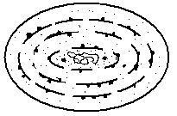
D．这位科学家设计的这个图甲装置相当于植物的叶绿体
35．右图是某生物的结构模式图。关于此生物的说法，错误的是（ ）
A． 该生物进化的原材料可来自染色体变异
B． 发菜、颤藻、念珠藻都属于该类生物
C． 该生物的细胞内含有藻蓝素
D． 该生物是能自养的原核生物
36．大豆种子萌发过程，会发生下列生理活动中的 （ ）
①基因的选择表达 ②丙酮酸的分解
③同源染色体联会配对 ④蛋白质的水解和氨基酸的缩合 ⑤氧气的产生与消耗
A．①②③④⑤ B．①②③④ C．②③⑤ D．①②④
37．下图中的曲线是用过氧化氢作实验材料，根据有关实验结果绘制的。其中能说明酶具有高效性的是（ ）

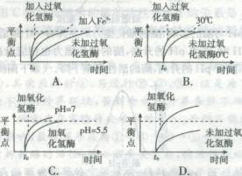

38．以洋葱为实验材料，可以完成的实验是 （ ）
A．鳞片叶表皮细胞呈紫色，可用于光合色素的提取和分离实验
B．根尖细胞分裂旺盛，前期细胞可观察到四分体
C．内表皮颜色浅，可用于检测是否有还原性糖的材料
D．根毛区细胞具有大液泡，可用于观察水分子进出细胞的方式
39．将一植物培养在H₂¹⁸O中进行光照，过一段时间后，¹⁸0可能存在于 （ ）
①葡萄糖中 ②光合作用生成的水中 ③周围的水蒸气中
④周围空气的CO₂中 ⑤周围空气的O₂中
A．①⑤ B．①④⑤ C．③⑤ D．①②③③④⑤
40．研究表明，除草剂“敌草隆”能抑制杂草光合作用过程中氧的形成和二氧化碳的固定，在下列哪种条件下，除草剂的作用能发挥得比较明显 （ ）
A．强光下 B．黑暗中 C．阴雨天 D．早晨和傍晚
第Ⅱ卷
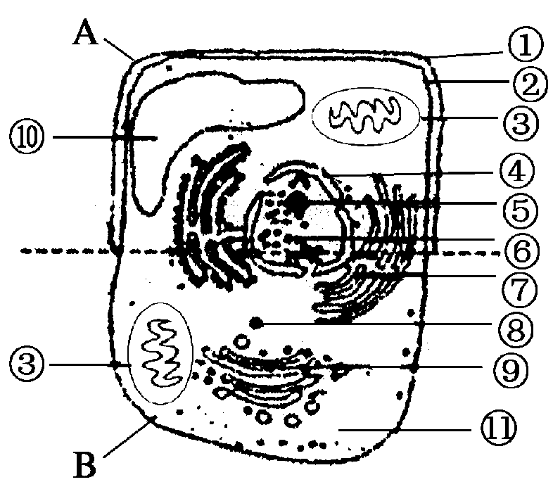
二、非选择题（共40分）
41．（10分，每空1分）如右下图为真核细胞示意图，据图回答下列问题：
（1）与菠菜叶肉细胞相比，细胞A缺少的细胞器为
__________。
（2）将细胞A浸泡在质量浓度为0．3 g/mL的蔗糖溶液中
出现质壁分离，其原因是__________（填代号）的浓度较
小。K＋以__________方式进入细胞，所需能量主要由
__________（填代号）提供，若用光学显微镜对其进行观
察，可用__________染色。
（3）人饮酒后，酒精通过__________方式吸收进入消化道
上皮细胞。若细胞B即为此上皮细胞，则细胞B还应有
的细胞器是__________。交警查违章时让司机呼出的气
体与含有 的酸性液体反应，若液体由 色变成__________色，说明司机酒后驾驶。
42．（9分，每空1分）下图是在光照条件下玉米叶肉细胞内发生的生理过程，结合图示分析回答下面的问题：
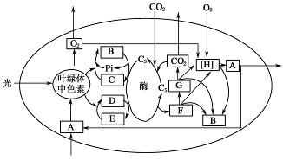
（1）图中B、G代表的物质分别是 和 。
（2）该细胞中B物质的生成场所是_ 。
（3）在夏季光照较强的上午，从O₂、CO₂进出细胞的角度分析，图中的不妥之处是
________________________________________________________________________
________________________________________________________________________。
（4）参与图中所示生理过程的物质A在细胞内的存在形式是__________，该细胞内生成A的细胞器有______________________________。
（5）该植物在光照充足的条件下，停止二氧化碳的供应，C₅含量的变化是__________；在二氧化碳供给充足时，该植物从暗处转移到光照处，C₃含量的变化情况是__________。
（6）参与上图细胞内代谢过程的两种细胞器称为半自主性细胞器，可进行转录过程，除需要自身DNA和原料外，再写出直接参与该过程的两种有机物的名称：_______ ___________________。
43．（9分，每空1分）甲、乙两图是红枫叶肉细胞和根尖分生区细胞的亚显微结构示意图，请回答下列问题。
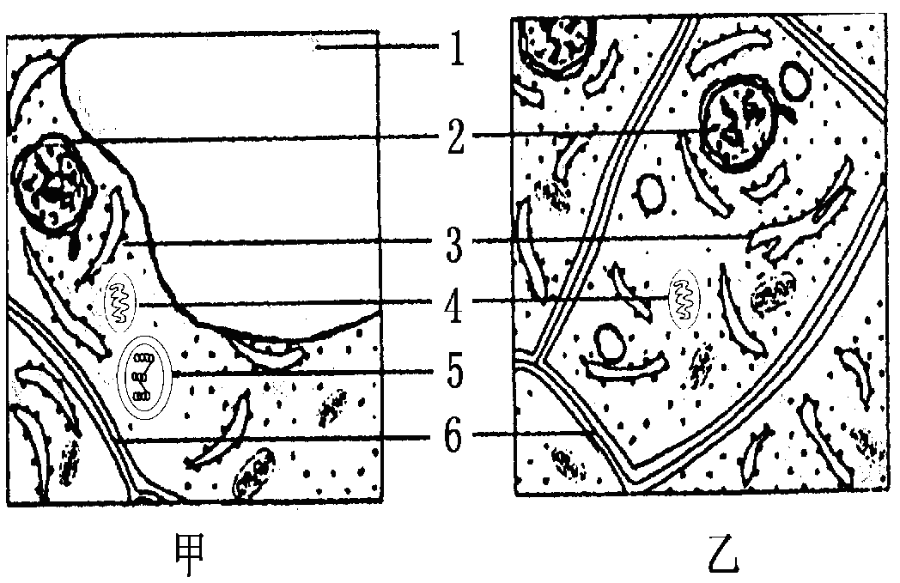
（1）表示根尖分生区细胞的是图__________；若将两种细胞分别置于30%蔗糖溶液中，则能发生质壁分离现象的细胞是图__________，图中结构[ ]__________起重要作用。（[ ]中填标号）。
（2）甲中标号6所示结构的主要成分是__________。
（3）甲、乙两图中具有双层膜结构的细胞器名称是__________、__________。
（4）对标号4和标号5所示结构叙述正确的是（ ）
A．生理活动中都产生水 B．前者有片层结构，后者有嵴
C．黑暗条件下，生理活动中都消耗O₂ D．前者不产生ATP，后者产生ATP
（5）细胞进行下列各种生命活动，正常情况下图甲细胞__________，图乙细胞_________。（填入编号）
①不增殖 ②能继续增殖 ③细胞核DNA只转录不复制
④出现染色体结构 ⑤有mRNA经核孔进入细胞质中
44．（12分，每空2分）请回答下列有关光合作用的问题。在一定浓度的C0₂和适当的温度条件下，测定某双子叶植物叶片在不同光照条件下的光合作用速率，结果如下表。表中负值表示二氧化碳释放量，正值表示二氧化碳吸收量。
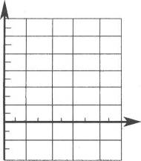
（1）在下面坐标系上绘出光照强度与该植物叶片光合作用速率的关系图（4分）。
光照强度  （千勒克司） | 光合作用速率  （C02mg／100CM²叶．小时）
1．0 | —2．O
3．0 | +2．0
5．O | +6．O
7．O | +10．0
8．0 | +12．0
10．O | +12．O

（2）该植物叶片的呼吸速率是 （C0₂mg／lOOcm²叶．小时）
（3）在光照强度为 千勒克司时，该植物叶片光合作用合成量和呼吸消耗量相等。
（4）在一天中，将该植物叶片置于10千勒克司光照下10小时，其余时间置于黑暗中，则每lOOcm²叶片产生的葡萄糖中有 mg将转化为淀粉。（取小数点后一位）。
（5）据图分析，在O～8千勒克司范围内，光合作用速率受 因素影响；
超过8千勒克司时，光合作用速率主要受 因素影响。

参考答案

选择题
1-56-1011-1516-2021-2526-3031-3536-40
非选择题
41．解析：细胞A也是成熟植物细胞，只是缺乏叶绿体。当将A细胞放在0．3 g/mL的蔗糖溶液中时，由于细胞液浓度小于蔗糖溶液，因而小分子外渗而出现质壁分离。K＋进入细胞为主动运输，需要线粒体提供能量。酒精以自由扩散方式进入细胞。酒精遇酸性重铬酸钾呈灰绿色，可用于酒后驾驶的检测。
答案：（1）叶绿体 （2）⑩ 主动运输 ③ 健那绿染液 （3）（简单）自由扩散 中心体 重铬酸钾 橙 灰绿
42．答案：（1） ATP 丙酮酸
（2）叶绿体、细胞质基质、线粒体
（3）线粒体中参与有氧呼吸产生的CO₂不应该释放到细胞外；进入线粒体中参与有氧呼吸的O₂不应从外界吸收
（4）自由水 线粒体、核糖体、叶绿体
（5）增加 减少 （6）ATP、酶
43．解析：植物叶肉细胞和根尖生长点细胞在结构和功能上有着很大的区别。叶肉细胞是成熟的植物细胞，含有叶绿体，能进行光合作用，含有大液泡，能进行渗透吸水，不能进行增殖；根尖生长点细胞是不成熟的植物细胞，不含叶绿体，无大液泡，能进行增殖。
（1）根据叶绿体的有无或大液泡的有无或细胞的形状特点，可确定甲为叶肉细胞，乙为根尖生长点细胞；甲因有大液泡，所以在30%的蔗糖溶液中能发生质壁分离，而乙不能。
（2）植物细胞壁的主要成分是纤维素和果胶。
（3）在所有细胞器中，只有线粒体和叶绿体才具有双层膜结构。
（4）叶绿体和线粒体既有共同点，又有不同点。共同点为其生理活动过程中都能产生水，都有ATP的产生，都有基粒结构（二者结构和功能不同）；但线粒体消耗氧气，叶绿体产生氧气，叶绿体有片层结构，线粒体则有嵴结构。
（5）叶肉细胞是已分化成熟的植物细胞，不易增殖，但仍可进行生命活动，所以仍有基因的转录和翻译，有mRNA经核孔进入细胞质中；根尖生长点细胞能继续增殖，在增殖过程有染色体结构出现，在分裂间期也有mRNA出入核孔。
答案：（1）乙 甲 1 大液泡 （2）纤维素和果胶 （3）线粒体 叶绿体 （4）A （5）①③⑤ ②④⑤
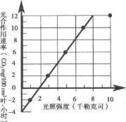
44．答案：（1）

（2） 4 （3） 2 （4） 43．6
（5） 光照强度 C0₂ 和 温度

